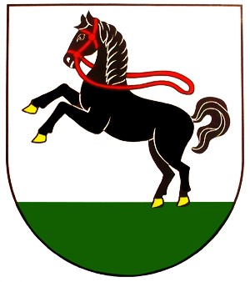
OOOBECNÝ ÚRAD ČIERNA
Hlavná 24/17, 076 43
Tel.056/6350107, IČO:00331457
e-mail: oucierna@cierna.eu, web: www.cierna.eu

O Z N Á M E N I E

Obecný úrad v Čiernej oznamuje občanom obce , že v dňoch 30.10.2023-31.10.2023 bude úrad pre verejnosť zatvorený.

Za porozumenie ďakujeme

Mária Szivolics
starostka obce

